

**Maestría en Administración y Políticas Públicas**

**Tapachula, Chiapas. 17 de agosto de 2015**

**Asignatura:**

**Tecnologías de Información y Comunicación en la Administración**

**Mtro. Miguel Ángel Domínguez González**

**Actividad 3**

**Elaboración de un Esquema Descriptivo**

**Edín Pompilio Sánchez López**

**ÍNDICE**

**Contenido Página**

Introducción 3

Análisis de los niveles administrativos y sistemas de información en una institución 4

Conclusión 9

Bibliografía 10

**INTRODUCCIÓN**

Los sistemas de información son la base fundamental que debe implementar toda organización para estar en condiciones de alcanzar sus objetivos, así como para mantenerse o estar a la vanguardia en el campo competitivo, ya que este tipo de sistemas le permitirá estar en condiciones de mejorar la eficiencia de sus operaciones y poder obtener una mayor rentabilidad; generar nuevos productos y servicios de acuerdo a la información que se recepcione con base en los grados de satisfacción de los clientes y de sus requerimientos; establecer un acercamiento con proveedores y clientes para mejorar los procesos de adquisición de la organización y el mejoramiento del producto o servicio; y algo muy importante, estos sistemas permitirán apoyar la toma de decisiones a quienes les corresponde esta gran responsabilidad, con información real, correcta y oportuna.

En el presente documento, analizaremos los niveles administrativos de que se constituye la admnistración pública municipal de Tapachula, Chiapas; y en específico, los niveles administrativos y sistemas de información que se tienen implementados en la Secretaría de Administración, como un subsistema componente de este H. Ayuntamiento.

**ANÁLISIS DE LOS NIVELES ADMINISTRATIVOS Y SISTEMAS DE INFORMACIÓN EN UNA INSTITUCIÓN**

La estructura organizacional de la Administración Pública Municipal de Tapachula, Chiapas, se encuentra conformada por 04 niveles jerárquicos, de acuerdo a lo siguiente:

1er Nivel: Oficina del Presidente Municipal

2º Nivel: Secretarías, Institutos y Direcciones Generales

3er Nivel: Direcciones de área

4º Nivel: Departamentos

El siguiente organigrama (Fig.1), es una representación general de la administración municipal de Tapachula, y en él se describe únicamente el 1º y 2º Nivel jerárquico. En el primer nivel podemos observar al Ejecutivo municipal, quien para el cumplimiento de sus atribuciones que le establece la Ley Orgánica Municipal del Estado de Chiapas, se apoya de una serie de órganos administrativos que conforman el segundo nivel y que se denominan Secretarías o Institutos; así mismo, se apoya de organismos descentralizados con autonomía administrativa, personalidad jurídica y patrimonio propio, denominadas Direcciones Generales y que corresponden al Sistema Municipal DIF y al Sistema de Agua Potable y Alcantarillado. El 3º y 4º nivel jerárquico estan integrados por Direcciones de Área y Departamentos, que más adelante veremos de manera detallada.

**ORGANIGRAMA GENERAL DE LA ADMINISTRACIÓN MUNICIPAL DE TAPACHULA, CHIAPAS**

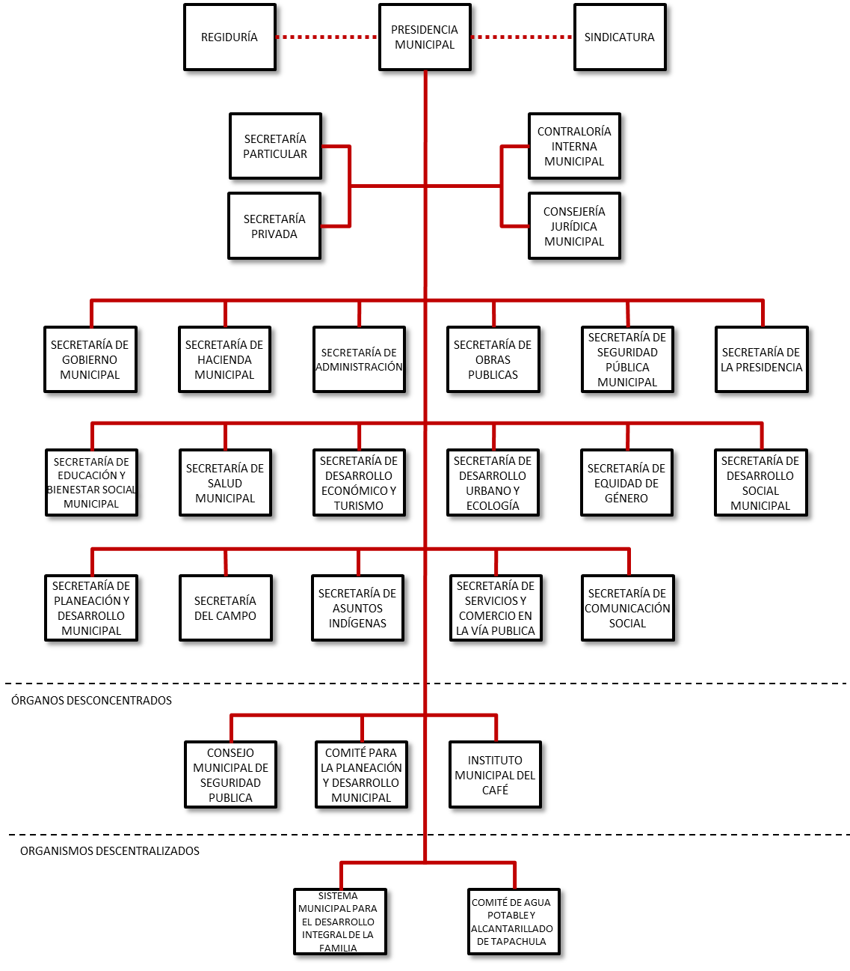

Figura 1

Para efecto del análisis de los niveles administrativos y sistemas de información, tomaremos como referencia específicamente a la Secretaría de Administración, en virtud de no poder reflejar las estructuras orgánicas específicas de todas las Secretarías, Institutos y Direcciones Generales:

**Organigrama Específico de la Secretaría de Administración**

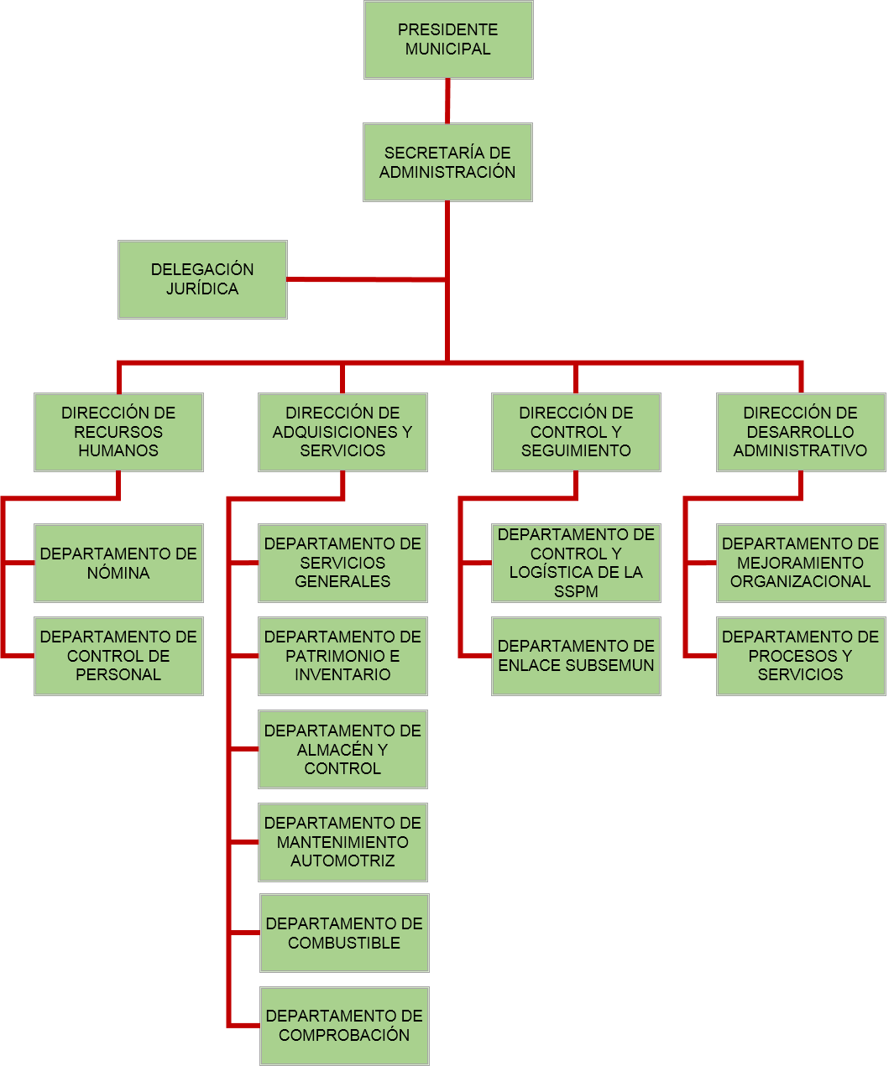

Fig. 2

Con base en la Fig. 2, podemos identificar cuáles son las áreas que conforman los tres niveles principales de la institución. ***El nivel superior*** está conformado por el Presidente Municipal, los Secretarios (como el Secretario de Administración) y Directores Generales; que son los funcionarios de primer nivel quienes diseñan y definen los programas, planes y estrategias con base a los planes nacional y estatal de desarrollo; así mismo son quienes toman las decisiones más importantes sobre la conducción del destino de la administración municipal. ***El nivel medio*** lo integran los Directores de área (Los Directores de Recursos Humanos, de Adquisiciones y Servicios, de Control y Seguimiento y de Desarrollo Administrativo para el caso de la Secretaría de Administración), quienes se encargan de dirigir y coordinar el cumplimiento de las acciones, los objetivos y metas establecidos en el Plan Municipal de Desarrollo. ***El nivel operacional*** está integrado por los Jefes de Departamento, y son los responsables de supervisar las actividades diarias de la institución. El personal técnico y administrativo de los departamentos se equiparan a los trabajadores de datos, quienes ayudan con la calendarización y las comunicaciones en todos los niveles de la institución, así como a los trabajadores de servicios, quienes participan en la prestación del mismo.

Ahora bien, vamos a tomar como referencia la estructura orgánica específica de la Secretaría de Administración, para efecto de identificar algunos sistemas de información con los que cuenta.

Tomando como fundamento las atribuciones que le corresponden a la Secretaría de Administración, en apego a la Ley Orgánica Municipal del Estado de Chiapas y al Bando Municipal de Policía y Buen Gobierno de Tapachula, se tienen implementados 02 Sistemas de Información sustantivos:

**Sistema de Adquisiciones.**

A través de este sistema las áreas de la administración pública municipal, realizan sus gestiones de requerimiento de bienes y/o servicio ante la Dirección de Adquisiciones, para efecto de llevar a cabo satisfactoriamente el cumplimiento de sus funciones. Alguno de las gestiones que se realizan dentro de este sistema se refiere a la compra y asignación de mobiliario y equipo, compra y asignación de material de oficina, compra y asignación de combustible, entre otros.

**Sistema de Recursos Humanos**.

Este sistema provee de los recursos humanos a las diferentes áreas, de acuerdo a las necesidades propias del nivel de responsabilidad y complejidad de cada unidad de trabajo; así mismo promueve la capacitación del personal a efecto de proporcionarles las herramientas y conocimientos necesarios para un mejor desempeño laboral.

Tanto el Sistema de Adquisiciones como el Sistema de Recursos Humanos procesan su información de acuerdo a lo siguiente: La entrada es alimentada por las solicitudes de todas las áreas; el procesamiento de la información es la gestión que realiza tanto la Dirección de Adquisiciones como la Dirección de Recursos Humanos con base a las solicitudes; y la salida es la entrega ya sea de mobiliario, equipo o material de oficina en caso de adquisiciones, y de contratación y/o capacitación de personal para el caso de recursos humanos.

Los sistemas antes señalados proveen información a los tres niveles de administración del Ayuntamiento de Tapachula: El nivel operacional, conformado por los Jefes de Departamento y el personal técnico y administrativo son quienes ejecutan y supervisan el desarrollo de los sistemas; este nivel es la parte esencial dentro del Sistema para el Procesamiento de Transacciones. El nivel medio, integrado por los Directores de Área, son quienes realizan las gestiones para los requerimientos de recursos materiales y servicios, así como de los recursos humanos; este tipo de nivel se fortalece con el Sistema de Información Administrativa. Y el nivel superior, conformado por el Presidente Municipal y el Secretario de Administración, en este caso, son quienes toman las decisiones para determinar si es conveniente las adquisiciones requeridas por las áreas y la contratación y capacitación de los recursos humanos. Este nivel se apoya con el Sistema para el Soporte de Decisiones.

**CONCLUSIÓN**

En referencia a la Administración Pública Municipal de Tapachula, Chiapas; hemos identificado los 03 principales niveles de administración y quienes se encuentran ubicados en cada uno de estos niveles. Así mismo se describieron 02 de los sistemas sustantivos que se tienen implementados para el buen funcionamiento de las áreas, y cómo estos proveen de información a los tres niveles de administración. Es importante mencionar que estos sistemas han sido mejorados en lo que va la presente gestión municipal; sin embargo, uno de los problemas que enfrenta la administración pública en general, que por cuestiones partidistas o de ideologías políticas, en ocasiones, desechan los logros alcanzados en el mejoramiento de los sistemas y procesos de trabajo, por no ser iniciativa de su propia administración; lo que genera el riesgo de que los logros alcanzados en esta gestión, queden sin efecto por inicio de una nueva administración.

**Bibliografía**

1. James. (1997). *Análisis y Diseño de Sistemas de Información*. México: McGraw Hill.

Gobierno del Estado de Chiapas. Ley Orgánica Municipal del Estado de Chiapas. Tuxtla Gutiérrez, Chiapas (2014).

Gobierno Municipal de Tapachula, Chiapas. Manual de Organización de la Administración Pública Municipal de Tapachula, Chiapas; Gestión 2012-2015. Tapachula, Chiapas (2015).

Gobierno Municipal de Tapachula, Chiapas. Manual de Procedimientos de la Administración Pública Municipal de Tapachula, Chiapas; Gestión 2012.2015. Tapachula, Chiapas (2015).